辽宁省12328热线
运行情况分析
10月份
（工作动态）
辽宁省交通运输厅运输处 2024年11月13日

我省12328交通运输服务监督热线系统（以下简称“12328热线”）运行总体平稳，服务能力不断提升，服务质量持续改善，较好发挥了倾听民声、畅通民意、排忧解难、汇集民智的作用，现将有关情况汇报如下。
一、总体情况
10月份，全省共受理有效业务量27.35万件，同比增加88.24%，环比增加12.12%。其中，信息咨询、意见建议、投诉举报三类业务分别为26.16万件、0.24万件和0.95万件，分别占业务总量95.65%、0.89%和3.46%。具体分布见图1。

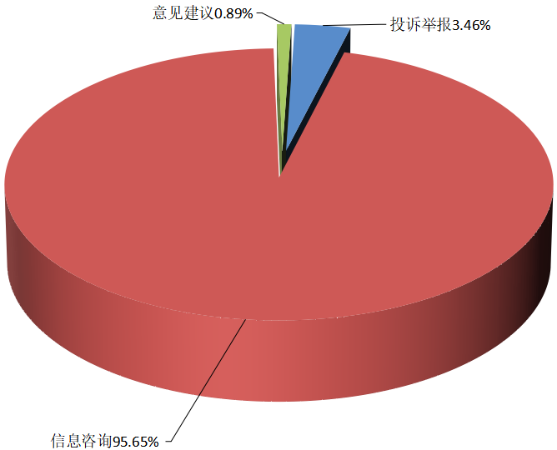
业务类型 | 件数（件） | 同比 | 环比
投诉举报 | 9453 | -10.54% | 1.91%
信息咨询 | 261564 | 95.82% | 12.67%
意见建议 | 2442 | 116.87% | -1.81%
总 计 | 273459 | 88.24% | 12.12%
图1 2024年10月份12328热线业务总体分布

10月份，12328电话业务量排名前5位的分别为：省交投集团247987件、沈阳市8172件、大连市6058件、锦州市1775件、鞍山市1289件。
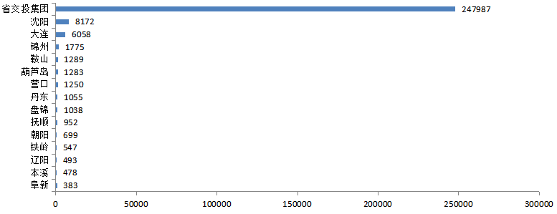
图2 2024年10月份电话业务量
10月份，高速公路、城市客运、道路运输领域电话业务量分别为24.80万件、1.62万件和0.48万件，分别占业务总量的90.69%、5.93%和1.74%，普通公路、水路、民航、铁路、邮政等领域业务量占业务总量的1.64%。具体分布见图3。
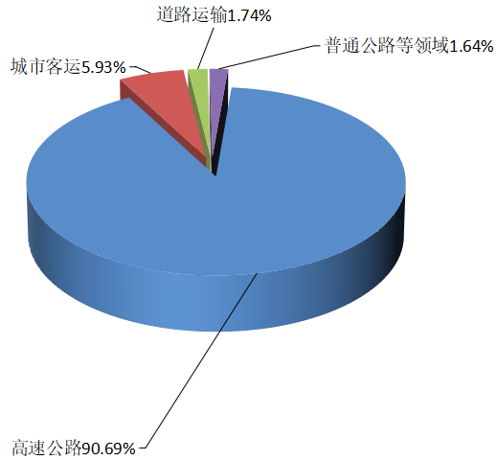
业务领域 | 件数（件） | 同比 | 环比
高速公路 | 247987 | 104.02% | 12.85%
城市客运 | 16218 | 9.34% | 4.77%
道路运输 | 4758 | -0.13% | 2.61%
普通公路等领域 | 4496 | 8.78% | 11.23%
总 计 | 273459 | 88.24% | 12.12%

图3 2024年10月份12328热线业务领域分布

二、信息咨询热点事项
10月份，群众信息咨询工单共261564件，其中排名前5位热点信息咨询事项分别为高速公路路况咨询问题，共受理168914件，占比64.58%；高速公路ETC问题，共受理51197件，占比19.57%；巡游出租汽车问题，共受理5083件，占比1.94%；公共汽电车问题，共受理1517件，占比0.58%；客运汽车站问题，共受理1026件，占比0.39%。具体详见图4。
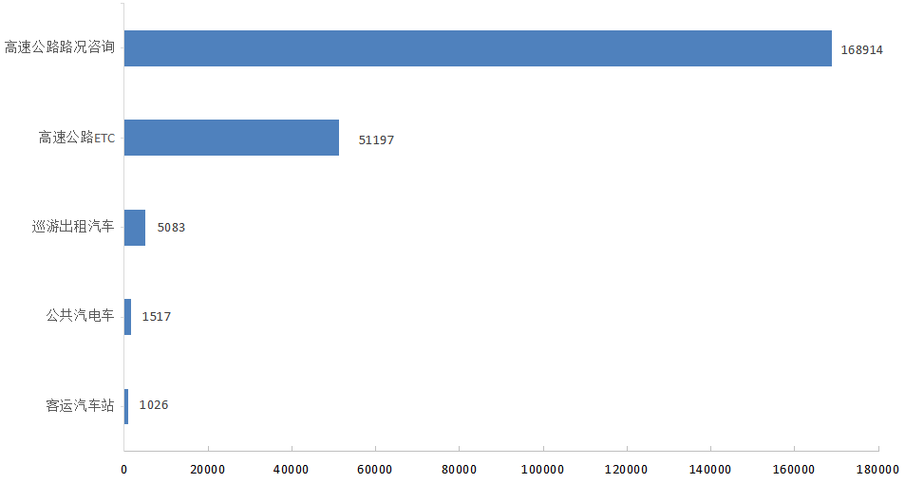
图4 2024年10月份群众信息咨询排名前5位的热点事项及工单数量

1.高速公路ETC。主要咨询事项为：ETC卡片办理问题30462件，占比59.50%；用户信息查询问题5215件，占比10.19%；收费结算问题4338件，占比8.47%。其中卡片办理以申请办理与注销业务为主；用户信息查询以充值/消费信息查询与基础信息查询为主；收费结算业务以资费与充值圈存问题为主。用户咨询均为日常问询，未发生集中咨询的情况。
2.高速公路路况咨询。主要咨询事项为：临时管制问题94287件，占比55.82%；日常路况问题36383件，占比21.54%；拥堵信息问题27341件，占比16.19%。关于临时管制，用户主要对沈山施工期间临时管制时间、区域及最佳绕行方案关注度较高；关于日常路况，用户咨询重点为收费站是否正常开通、主线是否畅通等；关于拥堵信息，用户咨询重点为沈山施工期间造成的道路拥堵及因车流量较大导致的拥堵。
3.巡游出租汽车。工单量前3位的地市为：沈阳市（2161件，占比42.51%）、大连市（679件，占比13.36%）、丹东市（401件，占比7.89%）；主要咨询事项为：财物遗失问题（1723件，占比33.90%）、文明驾驶问题（1379件，占比27.13%）、计价议价问题（668件，占比13.14%）等。
4.客运汽车站。工单量前3位的地市为：锦州市（946件，占比92.20%）、大连市（24件，占比2.34%）、沈阳市（12件，占比1.17%）、阜新市（12件，占比1.17%）；主要咨询事项为：售票服务问题（969件，占比94.44%）、服务态度问题（28件，占比2.73%）等。
5.公共汽电车。工单量前3位的地市为：沈阳市（803件，占比52.93%）、大连市（332件，占比21.89%）、辽阳市（44件，占比2.90%）；主要咨询事项为：线路问题（535件，占比35.27%）、车辆问题（266件，占比17.53%）、购票问题（209件，占比13.78%）等。
三、投诉举报热点事项
10月份，群众投诉举报工单共9453件，其中排名前5位的热点投诉举报事项分别为巡游出租汽车问题，共受理4557件，占比47.75%；网络预约出租车问题，共受理1336件，占比14.13%；公共汽电车问题，共受理1010件，占比10.68%；机动车驾驶员培训问题，共受理448件，占比4.74%；道路货物运输问题，共受理373件，占比3.95%。具体详见图5。

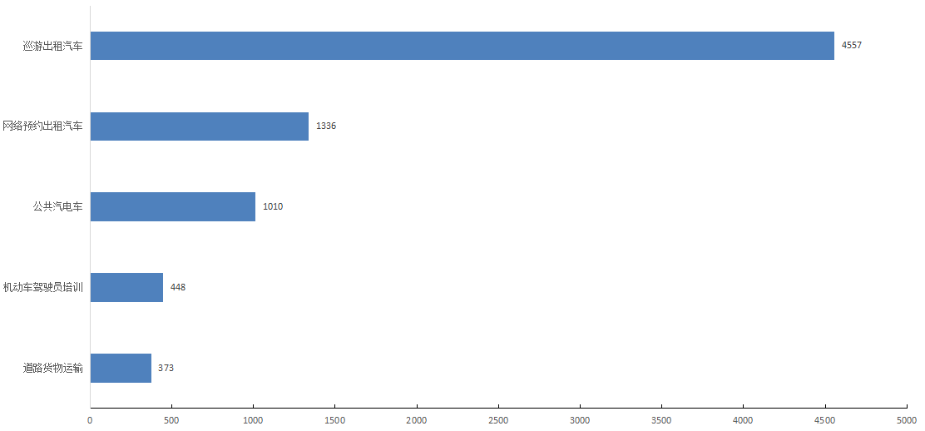
图5 2024年10月份群众投诉举报排名前5位的热线事项及工单数量

1.巡游出租汽车。工单数量排名前3位的地市为：大连市（1063件，占比23.33%）、沈阳市（881件，占比19.33%）、鞍山市（382件，占比8.38%）。主要反映问题为：司机索要高价、中途甩客、态度不好、不按乘客要求路线行驶故意绕路。

涉及事项 | 数 量 | 占 比 | 同 比 | 环 比 | 具体投诉内容
计价议价 | 874 | 19.18% | -27.23% | 3.68% | 司机不使用计价器、索要高价等行为。
文明驾驶 | 824 | 18.08% | -11.29% | 10.56% | 司机涉嫌危险驾驶、开车玩手机、语气蛮横等。
黑车经营 | 715 | 15.69% | 83.33% | 1.27% | 举报私家车非法违规运营。
拒载 | 618 | 13.56% | -19.84% | 20.70% | 空车待租状态下询问乘客目的地，司机表示不拉乘。
绕路 | 356 | 7.81% | -34.32% | 0.28% | 司机故意挑选绕行路线，不按乘客要求路线行驶。
票据 | 222 | 4.87% | 19.35% | -7.88% | 司机拒绝提供发票或开具假发票。
拼客 | 158 | 3.47% | -41.48% | -5.95% | 未经乘客同意私自拼客。
财物遗失 | 150 | 3.29% | 4.90% | 2.04% | 遗失物品后联系不上司机或司机拾到未归还以及索要好处费。
甩客 | 88 | 1.93% | -21.43% | 18.92% | 司机未将乘客送达到指定目的地，强行要求乘客下车。
附表1 巡游出租汽车投诉举报

- 网络预约出租汽车。工单数量排名前3位的地市为：大连市（623件，占比46.63%）、沈阳市（610件，占比45.66%）、营口市（24件，占比1.80%）。主要反映问题为：司机线上线下重复收取车费、司机接单后不来接乘客。

涉及事项 | 数 量 | 占 比 | 同 比 | 环 比 | 具体投诉内容
管理 | 918 | 68.71% | 100.00% | 4.32% | 司机举报平台服务管理欠缺、派单不合理等。
文明驾驶 | 103 | 7.71% | 66.13% | 1.98% | 乘客举报司机不规范驾驶、服务态度恶劣等。
收 费 | 56 | 4.19% | -27.27% | 9.80% | 司机或平台不提供发票，以及其他综合问题。
爽 约 | 53 | 3.97% | 112.00% | 55.88% | 司机接单后未按规定位置接乘客。
非法营运 | 39 | 2.92% | 56.00% | -11.36% | 乘客举报平台与车辆无证营运。
甩客 | 26 | 1.95% | 62.50% | -3.70% | 驾驶员无正当理由擅自中断载客服务的行为。
绕路 | 11 | 0.82% | -31.25% | 175.00% | 司机未按照平台最优路线行驶。
附表2 网络预约出租汽车投诉举报
涉及事项 | 数 量 | 占 比 | 同 比 | 环 比 | 具体投诉内容
文明服务 | 214 | 21.19% | -10.83% | 29.44% | 司机不文明驾驶、服务态度差。
线路 | 153 | 15.15% | -20.31% | -5.23% | 线路走向不合理、因修路等其他原因改线或不恢复原路线行驶。
到站不停 | 126 | 12.48% | -30.77% | 2.44% | 司机行驶到预定站点时，没有停车让乘客上下车。
运行间隔 | 117 | 11.58% | -34.27% | 19.39% | 车辆发车运行间隔时间长、不按规定时间发车。
车 辆 | 66 | 6.53% | -21.43% | -10.81% | 车内环境卫生差、车内设施过于老旧。
站点设置 | 55 | 5.45% | -35.29% | -21.43% | 站点设施差、站点标志标识与信息发布有误。
购 票 | 45 | 4.46% | -38.36% | -10.00% | 分段计费的车辆多收费、司机重复收取车费等。
3.公共汽电车。工单数量排名前3位的地市为：沈阳市（370件，占比36.63%）、大连市（232件，占比22.97%）、锦州市（69件，占比6.83%）。主要反映问题为：车辆发车运行间隔时间长、司机到站不停车、服务态度差。
附表3 公共汽电车投诉举报

4.机动车驾驶员培训。工单数量排名前4位的地市为：沈阳市（166件，占比37.05%）、大连市（111件，占比24.78%）、锦州市（26件，占比5.80%）。主要反映问题为：驾校与教练乱收费、要求学员交适应场地费、包过费、跟车费。
业务领域 | 数 量 | 占 比 | 同 比 | 环 比 | 具体投诉事项
费用纠纷 | 303 | 67.63% | -12.43% | 0.66% | 收退费争议、第三方中介乱收费。
考试预约  与报名 | 29 | 6.47% | 11.54% | 81.25% | 城市网点报名、预约学车、预约考试，从业资格培训管理及考试等事项。
培训效果 | 27 | 6.03% | -35.71% | 0.00% | 培训教学质量差。
规范服务 | 20 | 4.46% | -31.03% | 81.82% | 工作人员或教练服务态度差。
课程安排 | 19 | 4.24% | -63.46% | -44.12% | 学车时长过短、学车时间安排不合理。
经营资质 | 6 | 1.34% | -40.00% | 20.00% | 驾培行业违规经营。
附表4 机动车驾驶员培训投诉举报

5.道路货物运输。工单数量排名前3位的地市为：大连市（186件，占比49.87%）、沈阳市（86件，占比23.06%）、鞍山市（21件，占比5.63%）。主要反映问题为：货物运输赔偿争议、投诉物流公司无营业手续。
业务领域 | 数 量 | 占 比 | 同 比 | 环 比 | 具体投诉事项
服务质量 | 245 | 65.68% | 47.59% | 17.79% | 物流公司服务质量差、货差赔偿争议、货物运输过程中产生的货损。
运输资格 | 35 | 9.38% | 40.00% | 12.50% | 举报车辆无证营运、驾驶员无道路运输从业资格证、办理大件运输许可证时间过长。
运输安全 | 23 | 6.17% | 21.05% | -4.17% | 货车超载等违法违规行为、车辆运输过程中存在安全隐患。
附表5 道路货物运输投诉举报
各类投诉举报问题已第一时间由各12328服务中心转至相关部门办理，省12328服务中心已对全量投诉举报案件进行跟踪、督办、复核，以上投诉举报问题均在规定时间内得到有效解决。
四、日常运行监测数据拨测抽查情况
10月份，省12328热线服务中心对14个地市12328和省交投集团96199共计15个分平台日常运行情况进行拨测抽查，具体情况如下。
1.从话务接听、工单转换方面来看，各地市、省交投集团均能及时接听电话、快速完成工单转换。
2.从日常运行数据监测结果来看，大连、辽阳两市工单分类正确率分别为99.98%、99.79%，其余市和省交投集团均为100%；朝阳市仍出现“投诉举报类工单24小时未办结”的情况（详见附件1）。
3.从工单办理质量和效率方面来看，部分市存在人为采取技术手段让部分工单在系统上显示办结和满意，但实际未办结、群众不满意的情况，存在报送回访率、办结率和满意率与实际情况不一致的问题（详见附件2）。
五、典型案例及先进做法
1.盘锦北站实现铁路列车—出租、公交“零换乘”。为进一步提升道路客运服务水平，为广大市民提供便捷、温馨的出行环境，盘锦市交通运输局牵头协调盘山县政府和相关部门在盘锦北站建设出租、公交车乘降区风雨连廊，建设面积约240平方米，可同时容纳60台出租汽车，市民可在盘锦北站出站口直接乘车，实现“零换乘”，乘降区的建设优化了旅客集散功能设施，强化了铁路与城市交通衔接，大幅提升了市民的出行体验和效率，进一步规范了盘锦北站出租汽车经营秩序，擦亮盘锦城市窗口。
2.国庆期间阜新市持续开展出租汽车专项整治。阜新市交通运输局提前研判节日期间客运形势，积极开展道路客运市场专项整治。一是加大阜新南站、兴隆大家庭等出租汽车聚集区域执勤值守力度，采取日常巡查及错峰检查等方式，对出租汽车行业形成高压严管态势。二是强化高铁站周边出租汽车管理工作，树立高铁站服务窗口形象，保障乘客根本利益。三是增派执法力量，在严格执法的同时加强安全运输宣传教育，引导出租汽车从业人员不受节日氛围影响而产生违规心理。国庆期间，累计出动执法人员174人次，执法车辆50余台次，检查出租汽车5000余台次，纠正出租汽车违规行为25起，查处非法营运车辆8台次。
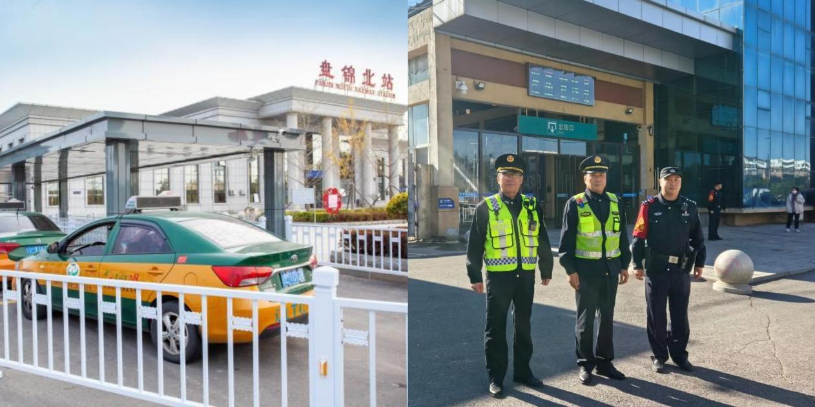
六、10月份指导核查工作开展情况
10月份，按照省厅安排部署，12328省平台会同技术支持单位赴营口、阜新、盘锦、朝阳、葫芦岛市12328服务中心开展现场指导核查，相关工作负责人对上半年指导核查整改情况进行详细汇报。
本轮指导核查指出了5地市在月报典型案例撰写、对外宣传和信息发布、工单办理质量检验等方面存在的不足，技术支持单位现场普及了服务器和系统运行维护工作重点，对机房环境、网络安全、设备运行情况进行了巡检，同时，省平台传达了9月11日至12日部运输服务司和部通信信息中心组织召开的12328热线培训和研讨会议精神，组织学习了《评分办法》重点指标项，并对进一步加强12328热线管理工作提出建议和要求。
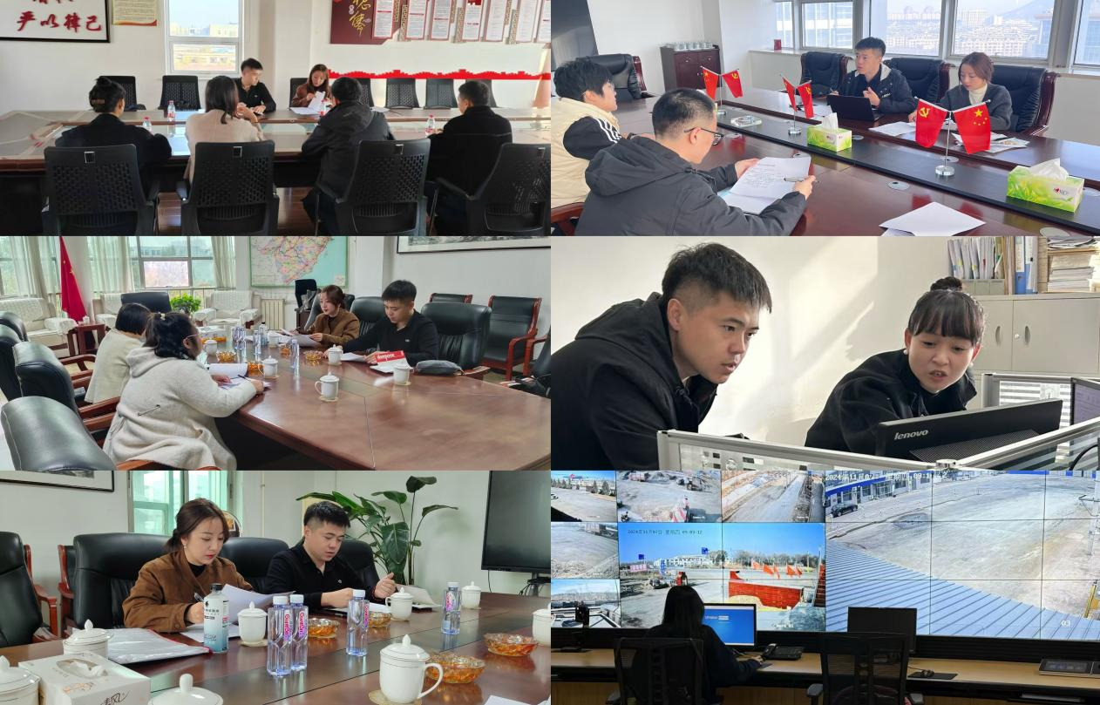
七、下一步工作安排
一是加强组织领导，切实抓好12328热线系统运行管理。省厅将持续对全省各12328服务中心开展指导核查，督促各市局、省交投集团强化问题整改，推动各单位、各部门在系统运维、工单办理、数据回传、电话回访等方面存在的问题全部整改落实到位。厅服务中心要针对网络安全和畅通情况，提高监督管理水平，及时弄清断网原因，指导相关单位减少断网次数，从根本上减少影响数据上传等情况发生。二是深化思想认识，全面提升12328热线工单办理质量。各市局、省交投集团要充分认识工单办理工作的重要性，严格按照交通运输部“及时报送、限时办结、全量回访、差评整改”等相关规定，做到一事一办理、即报即查、即接即办和“动态清零”，切实压缩办理时长，不断提高办理效率，及时反馈办理结果，对诉求人评价为不满意、非常不满意的工单，要及时转至承办部门进行重新办理，落实差评整改措施，确保企业群众诉求能够得到及时回应和有效解决。三是归集工单数据，不断提升交通运输行业治理水平。各市局、省交投集团要进一步强化12328热线工单数据分析，重点分析冬季道路运输行业安全生产，以及群众诉求集中的巡游出租汽车、网约车、公交、驾校、高速公路通行等问题。对巡游车和网约车服务质量差、“三站一场”黑车监管不到位、驾校培训乱收费等群众持续反映的行业顽疾固症，要组织相关单位和部门开展有针对性的专项治理，坚决防止这些问题升级演化为信访和社会舆情问题，发挥12328热线行业“稳定器”作用。

附件：1.10月份12328电话系统运行服务质量月度监测
数据情况统计表
2.10月份投诉举报类工单报送回访率、办结率和满意率抽检情况统计表
3.10月份12328电话业务量区域分布

附件1 10月份12328电话系统运行服务质量月度监测数据情况统计表
序号 | 地市 | 总分 | 万人工单数量 | 工单分类正确率 | 信息咨询类工单即时答复率 | 非投诉举报类限时办结率 | 转办工单回访率 | 一次办结率 | 差评整改率 | 投诉举报类限时办结率 | 投诉举报类24小时办结率 | 投诉举报类5日办结率 | 投诉举报类平均办结时长 | 投诉举报类回访满意率 | 投诉举报月度分析报告 | 数据及时报送率 | 数据规范率 | 断网时长 | 复核2次未通过
1 | 盘 锦 | 99.00 | 7.40 | 100.00% | 100.00% | 100.00% | 100.00% | 100.00% | 100.00% | 100.00% | 100.00% | 100.00% | 203.04分钟 | 100.00% | 已开展 | 100.00% | 100.00% | 0分钟 | 0次
1 | 锦 州 | 99.00 | 6.56 | 100.00% | 100.00% | 100.00% | 100.00% | 100.00% | 100.00% | 100.00% | 100.00% | 100.00% | 65.53分钟 | 100.00% | 已开展 | 100.00% | 100.00% | 0分钟 | 0次
1 | 抚 顺 | 99.00 | 5.49 | 100.00% | 100.00% | 100.00% | 100.00% | 100.00% | 100.00% | 100.00% | 100.00% | 100.00% | 122.99分钟 | 100.00% | 已开展 | 100.00% | 100.00% | 0分钟 | 0次
1 | 葫芦岛 | 99.00 | 5.22 | 100.00% | 100.00% | 100.00% | 100.00% | 100.00% | 100.00% | 100.00% | 100.00% | 100.00% | 101.35分钟 | 100.00% | 已开展 | 100.00% | 100.00% | 0分钟 | 0次
5 | 省交投 | 98.90 | 57.92 | 100.00% | 99.20% | 99.90% | 100.00% | 100.00% | 100.00% | 100.00% | 100.00% | 100.00% | 205.43分钟 | 100.00% | 已开展 | 100.00% | 100.00% | 0分钟 | 0次
6 | 大 连 | 97.99 | 8.13 | 99.98% | 100.00% | 100.00% | 100.00% | 100.00% | 100.00% | 100.00% | 100.00% | 100.00% | 319.44分钟 | 100.00% | 已开展 | 100.00% | 100.00% | 0分钟 | 0次
7 | 沈 阳 | 97.96 | 9.30 | 100.00% | 100.00% | 100.00% | 99.96% | 100.00% | 100.00% | 100.00% | 100.00% | 100.00% | 438.94分钟 | 100.00% | 已开展 | 100.00% | 100.00% | 0分钟 | 0次
8 | 辽 阳 | 97.90 | 3.04 | 99.79% | 100.00% | 100.00% | 100.00% | 100.00% | 100.00% | 100.00% | 100.00% | 100.00% | 99.88分钟 | 100.00% | 已开展 | 100.00% | 100.00% | 0分钟 | 0次
9 | 丹 东 | 97.00 | 4.79 | 100.00% | 99.82% | 100.00% | 100.00% | 100.00% | 100.00% | 100.00% | 100.00% | 100.00% | 142.5分钟 | 100.00% | 已开展 | 100.00% | 100.00% | 0分钟 | 0次
10 | 营 口 | 96.00 | 5.36 | 100.00% | 100.00% | 100.00% | 100.00% | 100.00% | 100.00% | 100.00% | 100.00% | 100.00% | 488.82分钟 | 100.00% | 已开展 | 100.00% | 100.00% | 0分钟 | 0次
10 | 本 溪 | 96.00 | 3.55 | 100.00% | 100.00% | 100.00% | 100.00% | 100.00% | 100.00% | 100.00% | 100.00% | 100.00% | 252.59分钟 | 100.00% | 已开展 | 100.00% | 100.00% | 0分钟 | 0次
12 | 鞍 山 | 95.00 | 3.97 | 100.00% | 100.00% | 100.00% | 100.00% | 100.00% | 100.00% | 100.00% | 100.00% | 100.00% | 440.14分钟 | 100.00% | 已开展 | 100.00% | 100.00% | 0分钟 | 0次
12 | 铁 岭 | 95.00 | 2.28 | 100.00% | 100.00% | 100.00% | 100.00% | 100.00% | 100.00% | 100.00% | 100.00% | 100.00% | 262.71分钟 | 100.00% | 已开展 | 100.00% | 100.00% | 0分钟 | 0次
14 | 阜 新 | 94.00 | 2.30 | 100.00% | 100.00% | 100.00% | 100.00% | 100.00% | 100.00% | 100.00% | 100.00% | 100.00% | 530.74分钟 | 100.00% | 已开展 | 100.00% | 100.00% | 0分钟 | 0次
15 | 朝 阳 | 93.00 | 2.40 | 100.00% | 100.00% | 100.00% | 100.00% | 100.00% | 100.00% | 100.00% | 99.76% | 100.00% | 152.63分钟 | 100.00% | 已开展 | 100.00% | 100.00% | 0分钟 | 0次

附件2 10月份投诉举报类工单报送回访率、办结率和满意率抽检情况统计表
地 市 | 抽检回访率 | 抽检办结率 | 抽检满意率 | 抽检问题工单数量及编号
省交投 | 100% | 100% | 100% | 无
盘 锦 | 100% | 100% | 100% | 无
阜 新 | 100% | 100% | 100% | 无
营 口 | 100% | 100% | 100% | 无
葫芦岛 | 100% | 100% | 100% | 无
丹 东 | 100% | 100% | 90% | JT2106002024101251904502
铁 岭 | 90% | 90% | 90% | JT2112002024100551895791
锦 州 | 100% | 80% | 90% | JT2107002024100551896326、JT2107002024100551895384
朝 阳 | 90% | 90% | 80% | JT2113002024102151913416、JT2113002024101251904829
本 溪 | 80% | 80% | 80% | JT2105002024101251904146、JT2105002024101251904147
辽 阳 | 100% | 80% | 90% | JT2110002024100851899849、JT2110002024101451906830等3个
大 连 | 80% | 50% | 50% | JT2102002024101951911839、JT2102002024101251905057等5个
抚 顺 | 60% | 50% | 60% | JT2104002024101251904660、JT2104002024100251892574等5个
鞍 山 | 50% | 50% | 50% | JT2103002024102651918824、JT2103002024102051912536等5个
沈 阳 | 30% | 30% | 40% | JT2101002024100151892024、JT2101002024100651897306等7个
注：1.2024年10月份共抽检工单150个，14个地市、省交投各10个。
2.各单位报送的回访率、已归档工单办结率、满意率均为100%。
附件3
2024年10月份12328电话业务量区域分布

序号 | 地市 | 投诉举报 | 信息咨询 | 意见建议 | 合计 | 占比 | 同比
1 | 省交投 | 370 | 245808 | 1809 | 247987 | 90.69% | 104.02%
2 | 沈 阳 | 2477 | 5546 | 149 | 8172 | 2.99% | 22.06%
3 | 大 连 | 2590 | 3168 | 300 | 6058 | 2.22% | 39.88%
4 | 锦 州 | 545 | 1211 | 19 | 1775 | 0.65% | -27.64%
5 | 鞍 山 | 490 | 780 | 19 | 1289 | 0.47% | -11.23%
6 | 葫芦岛 | 470 | 807 | 6 | 1283 | 0.47% | -7.30%
7 | 营 口 | 341 | 892 | 17 | 1250 | 0.46% | 8.23%
8 | 丹 东 | 425 | 555 | 75 | 1055 | 0.39% | 13.56%
9 | 盘 锦 | 309 | 726 | 3 | 1038 | 0.38% | -0.95%
10 | 抚 顺 | 219 | 730 | 3 | 952 | 0.35% | 38.78%
11 | 朝 阳 | 340 | 349 | 10 | 699 | 0.26% | -1.83%
12 | 铁 岭 | 281 | 246 | 20 | 547 | 0.20% | -6.81%
13 | 辽 阳 | 226 | 266 | 1 | 493 | 0.18% | -6.63%
14 | 本 溪 | 260 | 218 | 0 | 478 | 0.17% | -28.12%
15 | 阜 新 | 110 | 262 | 11 | 383 | 0.14% | 32.99%
总 计 |  | 9453 | 261564 | 2442 | 273459 |  | 88.12%

报送：各位厅领导
分送：各市交通运输局，省交通运输事业发展中心、事务服务中心，厅机关各处室，省交投集团
联系电话：024-23252829 邮箱：jttzhys@163.com

